دراسة طيفية لتآثرات مبيدي البيرمثرين والتترامثرين مع بعض مكونات السلسلة التنفسيــــة ( مساعد الانزيم (10) وسايتكروم C)
قاسم حسن كاظم و فلاح شريف عبد سهيل و الاء عبادي حبيب
كلية العلوم / جامعة بابل كلية الصيدلة/ جامعة الكوفة كلية العلوم / جامعة بابل

(NJC)

(تاريخ الاستلام 14/3/2007) (تاريخ القبول 24/3/2008)

الخلاصة
استعملت تقنية اطياف الامتصاص الالكترونية لدراسة الخصائص الطيفية لمبيدي البيرمثردين والتترامثرين في مذيبين مختلفين في القطبية ( الكحول المثيلي , الهكسان ) ومنها حُدد الطول الموجي للامتصاص الاعظم (λ_{max}) وهو 221 ,220 نانوميتر للبيرمثرين والتترامثرين على التوالي في مذيب الهكسان مع تحديد افضل تركيز في حدود اطاعة قانون لامبرت بير تراوح بين (10⁻⁷ – 5×10⁻⁵) مولاري واثبت طيف الاشعة فوق البنفسجية وجود تآثرات للمركبات البايروثرويدية مع حوامل الالكترونات ( كجزء من مكونات السلسلة التنفسية ), مما يشير الى تكوين معقدات من خلال حدوث ازاحة للطول الموجي للامتصاص الاعظم لشبيه مساعد الانزيم Q₁₀ (يوبيكوينون صفر )Ub₀ من 264 نانوميتر الى 273 و272 نانوميتر لكل من معقدات (Ub₀ مع البيرمثرين ) و (Ub₀ مع التترامثرين) . كما دلت القياسات الطيفية للاشعة فوق البنفسجية على حصول تآثرات بين المركبات البايروثرويدية مع حامل الالكترون سايتوكروم C من خلال النقصان في قيم معامل الامتصاص المولاري للسايتكروم في مزيج ( سايتوكروم C مع المركبات البايروثرويدية ) وكانت مساوية الى ( 10880 , 5140 ) لتر .مول⁻¹ . سم⁻¹ لكل من معقدات (سايتوكروم C + Per.) و( سايتكروم C + Tet.) على التوالي بنسبة (1:1) في حين كانت للسايتوكروم لوحده مساوية الى (10162) لتر .مول⁻¹ . سم⁻¹ . حيث تشير النتائج الى احتمالية حدوث تثبيط لمعقدات السلسلة التنفسية والتى تؤدي الى قطع سريان الالكترون وإنتاج الطاقة.
Abstract
The electronic absorption spectroscopy studies the physical properties of pyrethriods in several solvents with different polarity ( methanol and hexane ) . The maximum wavelength (λ_{max}) for these compounds have been determined and found to be (221,220) nm for permethrin and tetramethrin respectively in hexane solvent.
The ultraviolet spectrum proved that there is an interaction ,for the pyrethroid compounds with electron carriers as part of the respiratory chain components, which have indicated the formation of complexes through the displacement of the maximum absorption wavelength for the semi-Coenzyme Q(10) (ubiquinon 0) Ub0 λ=264 nm to (273,272)nm for (per.+ Ub0) and (Tet. + Ub0) complexes. Also through uv. spectrum, it was approved that there was interactions occurred between the pyrethroide compounds with electron carrier ( cytochrome C) and the decrease of molar absorption coefficient, ε values for the mixture components that equal to (10880 , 5140) l. mol⁻¹. cm⁻¹ for two complexes (cyt.C + per.) , (cyt.C+ Tet.) respectively ,with (1:1) ratio interactions between mixture components, that equal to (10162) l. mol⁻¹. cm⁻¹ for cytochrome C alone.
That have certainty occurred and to the formation of complexes with inhibition the respiratory process with cutting pass of electron and the energy production.

المقدمة
تعد المبيدات الحشرية البايروثرويدية المصنعة الثابتة تجاه التفكك الضوئي⁽¹⁾ والمحورة من البايروثرينات الطبيعية والتي تميزت بخواص فيزوكيمياوئية وفعالية بايولوجية عالية في القضاء على الافات الزراعية وزيادة الانتاج الزراعي وبالحد من الامراض التي تنتقل الى الانسان بوساطة الحشرات ⁽²⁾ فهي مركبات انتقائية ذات تخصصية عالية .
فمثلاً مبيد البيرمثرين ذو تاثير مقاوم لكل مراحل النمو في الحشرات وتظهر فعاليته العالية في مرحلة اليرقة (Larva) , وهذا مايميزه من الناحية البايلوجية عن المبيدات المصنعة الاخرى ⁽³⁾ .
تدخل البايروثرويدات المصنعة عدد من التفاعلات ومنها تفاعلات التحلل المائي الاستري Hydrolysis وتفاعلات التفكك الضوئي photodegredation حيث تعزى في فعاليتها هذه الى احتوائها على ذرات حساسة ضوئية في حلقة البروبان ( السايكلوبروبان ) كما في المبيدين ( البيرمثرين والتترامثرين)⁽⁴ ⁻ ⁶⁾ . ومن خلال عمليات التحلل التي تحصل في البيئة بشكل عام تتحول فيها المبيدات السمية الى مبيدات اقل سمية عن طريق دخولها في عدد من التفاعلات لتحويلها الى مركبات قطبية ذائبة في الماء ( تفاعلات تحلل وانشطار اصرة الاستر ) تتبعها عمليات اكسدة او اقتران conjugation ⁽²⁾.
فقد درس Miya Mota وجماعته ⁽⁷⁾ تأيض مبيد التترامثرين في جسم الكائن الحي باستعمال الكاربون المشع وقد توصلوا الى وجود عدد من المركبات القطبية الناتجة من تلك التفاعلات ( عند استخدام جرعات واطئة التركيز من المبيد ) . اما الجرعات العالية التركيز منه فله تاثيراً كبيراً على الجهازين العصبي المحيطي والمركزي مؤدية الى حالات من الخدر الوقتي (noncronic) وظهور بعض حالات التشنج التنفسي والربو , وذلك لارتباطه او اقترانه ببعض حوامل السلسلة مكوناً معقدات من شانها تثبيط inhibition العملية التنفسية ^{(8 – 10)} وهذا مايهدف اليه البحث وهو اجراء دراسة طيفية لتآثرات المبيدين المصنعين ( البرمثرين والتترامثرين) على بعض حوامل السلسلة ومنها مساعد الانزيم (Q₁₀) الذي يُعد حلقة وصل ليمرر الالكترونات الى مستقبلات الالكـترون (مجموعة الهيم في السايتوكروم ) الوثيقة الارتباط بالفلافوبروتينات الى السايتوكرومات . اذ تكون العملية متسلسلة حيث تنساب الالكترونات بازدياد جهد الاكسدة من المكونات الاكثر سالبية electronegative الى الاقل سالبية ومن ثم الى الاوكسجين الجزئي لتكوين جزيئة ماء , ويتم ذلك من خلال تكوين اربعة معقدات بروتينية – دهنية كما في المخطط الاتي :

NADH
Cyt a, cyt a₃, cyt a₃ , Cu
O₂
FP, (FMN), (FeS)
Cyt b, (FeS),
Cyt c₁ , cyt c₂
Complex II
Complex I
Complex III
Complex IV
Q₁₀
TP, (FAD),(FeS)
Succinate
FP₁ :- فلافوبروتين
Q :- مساعد الانزيم Q
مخطط يشير الى المعقدات الاربعة التي يكونها مساعد الانزيم
مع الفلافوبروتينات والسايتوكرومات

الجزء العملي
الاجهزة والمواد وظروف العمل :-
الاجهزة والمواد الكيمياوية المستخدمة :- جهاز قياس الاشعة المرئية وفوق البنفسجية ثنائي الشعاع من نوع Cintra 5-GBC Scientific مع استخدام زوج متكافيء من خلايا الكوارتز ذات الممر الضوئي 1 سم لاجراء الدراسة الطيفية لتاثرات مبيدي البيرمثرين والتترامثرين في مذيبي الكحول المثيلي والهكسان مع مكونات السلسلة التنفسية مثل مساعد الانزيم (يوبيكوينون صفر (Ub₀) وسايتوكروم C . والمبيدين المستخدمين في هذا البحث جهزا من شركة نوفارتس للخدمات الزراعية والتي نقيت باستخدام مذيب الاسيتون.
كما استعمل مذيبي الكحول المثيلي والهكسان بنقاوة 99% والمجهزة من شركة Fluka وهما من النوعية المخصصة لقياسات Uv.visible لتحضير محاليل الاساس stock solutions وبتركيز 10⁻⁴ مولاري .
ومساعد الانزيم Ub₀ بنقاوة 99% جهز من شركة Fluka AG. Bachs SG Switizerland وقد اختبرت نقاوته بطريقة كروموتوغرافيا الورق باستعمال مزيج (1:1) بنزين : كحول اثيلي .
ناقل الالكترونات ( سايتوكروم C ) جهز من شركة BDH chemical LTD Pool-England, والمخطط يوضح الصيغ الكيميائية والاسماء العلمية لمبيدي البيرمثرين والتترامثرين وشبيه مساعد الانزيم (Ub₀).
أ-Permethrin ( C₁₂H₂₀Cl₂O₃ )ِ

Premethrin C₁₂H₂₀Cl₂O₃
(3-phynoxy phenyl) methyl-3- (2,2-dichloroethenyl)-2,2-dimethyl –cyclopropane carboxylate

ب- Tetramethrin C₁₉H₂₅NO₄

Cyclohex-1-2-dicarboximidomethyl(IRS)-cis-trans-2,2-dimethyl-3-(2-methyl propa-1-enyl)cyclopropan carboxylate

ج- (Ub₀) Ubequinon 0

طريقة العمل
- محلول بتركيز 10⁻⁴ مولاري من المبيدات البايروثرويدية :-
اخذ وزن 0.0042 غرام و 0.0034 غرام من كل من مبيدي البيرمثرين والتترامثرين على التوالي وذوب في مذيب الكحول المثيلي ثم اكمل الحجم في قنينة حجمية سعة 10 مل بنفس المذيب , ثم اعيدت نفس طريقة العمل ولكن بمذيب الهكسان .
- منحني المعايرة :-
حضرت سلسلة محاليل قياسية وبتراكيز 10⁻⁶-10⁻⁵ مولاري من مبيدي البيرمثرين والتترامثرين بالتخفيف المتعاقب للمحلول ذي التركيز 10⁻⁴ مولاري وباستخدام مذيبي الكحول المثيلي والهكسان كلاً على انفراد .
ج- حضر محلول قياسي بتركيز 10⁻⁴ مولاري من مساعد شبيه الانزيم (يوبيكوينون صفر ) في قنينة حجمية سعة 10 مل وذلك بوزن 0.0002 غرام منه وتم اذابته في مذيب الهكسان واكمال الحجم لحد العلامة بنفس المذيب . وقدد حدد الطول الموجي للامتصاص الاعظم له بعد اجراء مسح طيفي للمادة مقابل نفس المذيب كمرجع فوجدت له قمتي امتصاص عند _{max} λ =211 , 264 نانوميتر وقد استخدمت كلتا القمتين في القياسات الطيفية.
وباخذ وزن 0.013 غرام من سايتكروم C واذابته في الماء المقطر اللاايوني في قنينة حجمية سعة 10 مل وذلك لتحضير تركيز 10⁻⁴ مولاري منه , وحدد الطول الموجي للامتصاص الاعظم بدرجة حرارة 37 ْم .
د- تاثر مبيدي البيرمثرين والتترامثرين مع شبيه مساعد الانزيم Ub₀ وسايتكروم C :-
حضرت امزجة محاليل ناقل الالكترون سايتكروم C وبتركيز 10⁻⁴ مولاري مع محاليل المركبات البايروثرويدية ( البيرمثرين والتترامثرين ) وبتركيز 10⁻⁴ مولاري والمحضرة بمذيب الكحول المثيلي لكل منها في قنينة حجمية سعة 10 مل ثم اكمل الحجم بالماء اللاايوني الى حد العلامة . بعد ذلك اخذت نسب متساوية (1:1) من (سايتوكروم C + مبيد البيرمثرين ) و ( سايتوكروم C + مبيد التترامثرين) كلاً على انفراد وفي قنينة حجمية سعة 10 مل واكمال الحجم بالماء المقطر اللاايوني . واعيدت نفس طريقة وذلك لتحضير امزجة محاليل شبيه مساعد الإنزيم Ub₀ مع محاليل المركبات البايروثرويدية ومن ثم اجراء المسح الطيفي لجميع هذه المحاليل الجدولين (1 , 2) .
النتائج والمناقشة
- الشكلان (1 , 2) يبينان منحنيات معايرة لكل من مبيدي البيرمثرين والتترامثرين عند الطول الموجي 221 ,220 نانوميتر على التوالي واللذان يظهران مطاوعتهما لقانون لامبرت بير ضمن المدى (5×10⁻⁵ –10⁻⁷) مولاري باستعمال الهكسان كمذيب .
- دراسة تاثر المركبات البايروثرويدية مع شبيه مساعد الانزيم Ub₀ :-
وجد من خلال القياسات الطيفية والمثبتة نتائجها في الجدول (1) ان المركبات البايروثرويدية (تترامثرين وبيرمثرين ) تتاثر بوجود مركب Ub₀ الذي يعد من مشابهات الانزيم Q₁₀ , اذ تم اجراء مسح طيفي للـ(Ub₀) لوحده ( لتحديد الطول الموجي للامتصاص الاعظم ) الشكل (3) فوجد انه يعطي قمتي امتصاص عظمى في المنطقة فوق البنفسجية عند الطولين الموجيين ( 264 , 211) نانومتر . وبقياس طيف امتصاص المزيج الناتج من Ub₀ + المركبات البايروثرويدية كلاً على انفراد وعند هذين الطولين الموجيين وجد ان قيم الامتصاصية تتغير مع انحراف واضح في الطيف نحو الازاحة الحمراء (265 –272) نانومتر لمبيد التترامثرين والى 273 لمبيد البيرمثرين ( الاشكال 4 ,5 ) .

جدول (1) : تغير قيم الامتصاصية مع الطول الموجي للامتصاص الاعظم لتاثرات مساعد الانزيم Ub₀ مع البايروثرويدات المستخدمة عند الطولين الموجيين (211 ,264) نانوميتر
A₂ | λ₂ | A₁ | ₁λ | Substance
1.12 | 264 | 0.62 | 211 | Ub₀
1.96 | 273 | 1.12 | 218 | Ub₀+Per
1.65 | 272 | 1.18 | 217 | Ub₀+Tet

اذ ان المواد المضافة ( البايروثرويدات ) عند تاثرها مع Ub₀ تعمل على رفع أوطأ مدار جزئي غير محجوز بالالكترونات لشبيه مساعد الانزيم Q (Ub₀) و جاءت مطابقة للنتائج التي حصل عليهاJalil ⁽¹¹⁾ من خلال دراسته لتغير جهد نصف الموجة لمساعد الانزيم CoQ₁₀ مع تغير المحيط في المحاليل العضوية المخففة . حيث توصل الى ان سبب التاثر هو تكوين معقدات تعرف بالمعقدات الجزئية والتي تنشأ من ارتباط اثنتين او اكثر من الجزيئات بوساطة قوى فاندرفالز او القوى الانتشارية (Dispersion Forces) .
وتدعى معقدات (Ub₀ والمركبات البايروثرويدية ) بنسب (1:1) بالمعقدات الجزيئية ذات التركيب (1:1) أي مؤلفة من جزيئتين تسمى احداهما مجازاً بالعامل المانح للالكترون (Doner) والاخر بالعامل المكتسب للالكترون (Acceptor) وتعرف هذه المعقدات بمعقدات ( المنح والاكتساب) حيث تبقى في المحلول بشكل متوازن مع جزيئاتها الاخرى كما في معقدات الكوينوهيدرون ⁽¹²⁻¹³⁾ .
ويلاحظ من قيم الجدول (1) ان للتركيب البنائي والمجاميع المعوضة للمواد المضافة ( البيرمثرين والتترامثرين ) تاثير كبير على كفاءتها في التاثر مع مساعد الانزيم Ub₀ من خلال تاثيرات الحث inductive effects والتاثيرات الفراغية steric effects , وبصورة عامة تعمل المجاميع الدافعة (-CH₃, -NH₃, -OH) على نقصانه والساحبة ( الهالوجينات , -C=O, -CN) على زيادته , والعلاقة غير مطلقة حيث تدخل جملة من العوامل في تحديدها مثل موقع هذه المجاميع المعوضة وماتسببه من اعاقة فراغية عند حدوث التآثر . كما يظهر ذلك واضحاً في تآثر (interaction) شبيه مساعد الانزيم Q(Ub₀) مع بعض المركبات الدوائية ( مضادات الملاريا )⁽¹⁴⁻¹⁶⁾.
- دراسة تاثر المركبات البايروثرويدية مع ناقل السلسلة التنفسية سايتكروم C . الجدول (2) يشير الى تغير قيم الامتصاصية ( انخفاض ) مع انحراف قمة الامتصاص الاعظم ( _{max} λ) لمكونات المزيج معاً .

جدول (2) : قيم الامتصاصية والطول الموجي للامتصاص الاعظم للمركبات البايروثرويدية وسايتكروم C ومتاثراتها
ε₃ | λ₃ | ε₂ | λ₂ | ε ₁ | λ₁ | substance
10162 | 550 | 10081 | 520 | 17340 | 400 | Cyt.C
10880 | 552 | 1233 | 525 | 6002 | 403 | Cyt.C+Per
5140 | 548 | 954 | 258 | 3811 | 401 | Cyt.C+Tet

ويعزى سبب التغير هذا الى حدوث نوع من التاثرات الكهربائية electrostatic interactions او الحثية inductive interactions تعرف ايضاً بالمعقدات الجزئية molecular complexes. اذ تعمل المركبات البايروثرويدية على تثبيط عمل ناقل الالكترونات (C) بتاثرها معه نتيجة لتكوين تلك المعقدات , اذ ان الحزمة المتكونة ناشئة من نقل الشحنة بين الجزيئة الواهبة ( بشكلها المختزل Fe²⁺) وتحولها الى Fe³⁺ بشكلها المؤكسد ⁽¹⁷⁾ كما تشير اليه الاشكال (6-8).
اذ ان المركبات البايروثرويدية وماتحتويه من مجاميع ساحبة للالكترونات والمتمثلة بمجموعة الكاربونيل فضلاً عن ايونات الكلوريد ⁻Cl تعمل على زيادة الحث وتكوين معقدات ايونية من شأنها تعطيل عمل سايتكروم C كناقل للالكترونات حيث تعمل هذه المعقدات ومن خلال رفع طاقة اوطأ مدار جزئي غير محجوز بالالكترونات (LUMO) لسايتوكروم C على قطع سريان الالكترون في السلسلة التنفسية من خلال اختفاء تدرج الجهد ضمن السلسلة وتكوين مايسمى بـ crossover point ⁽¹⁸⁾ .
وكما جاء في الادبيات ⁽¹⁹⁾ بأن قطع عمل أي جزء من السلسلة او تثبيط ( أي عامل من العوامل ) يعمل على تثبيط عمل باقي اجزاء السلسلة , وتكوين معقدات ( المركبات البايروثرويدية مع Ub₀) يعطي تصوراً او رؤية واضحة على تثبيط عمل السايتكروم (C) وتكوين المعقدات السابقة وتعطيل عمل Ub₀ قطعاً سيؤثر سلباً على حامل السلسلة ( سايتكروم C ) ونقله للالكترونات ( فضلاً عن السايتكرومات الاخرى ) .
4- ولتأكيد تآثر سايتوكروم C مع المبيدات البايروثرويدية المذكورة في هذا البحث وتكوين معقدات من شأنها تثبيط عمل ناقل الالكترونات وانقطاع سريان الالكترون , فقد اخذت مادة كبريتات الحديدوز الامونياكية (NH₄)₂(SO₄)₂.6H₂O والحاوية على ايون الحديدوز Fe²⁺ ومادة كلوريد الحديديك FeCl₃ والحاوية على ايون Fe³⁺ وتحضير محلولين لكل منهما وعلى انفراد وبتركيز 10⁻⁴ مولاري ومن خلال اجراء مسح طيفي في المنطقتين فوق البنفسجية والمرئية , لمحاليل مزيجات مبيد البيرمثرين مع محلول Fe²⁺ ومحلول Fe³⁺ وبنسب متساوية لكل منهما (10⁻⁴ مولاري ) وعلى انفراد وكما يظهر الشكل (9) .
حيث يلاحظ من الشكل حدوث تغير في قيمة الامتصاصية وفي قيمة الطول الموجي للامتصاص الاعظم بانزياحه من 288 نانوميتر الى 278 نانوميتر مما يدل على حصول تأثر وتكوين معقد بين ناقل الالكترون C وايونFe²⁺ , ويلاحظ حدوث مثل هذا التآثر مع ايون Fe³⁺ مع المبيد المذكور (البيرمثرين) , اذ ان قيمة _{max}λ لمحلول كلوريد الحديديك بقيت ثابتة (298 نانوميتر ) وكذلك شكل الطيف للمزيج الذي هو ناتج من جمع اطياف مكونات المزيج كلاً على انفراد بقي ثابت مما يشير الى عدم حصول تآثرات مابين ايونات Fe³⁺ وهذه المبيدات ( الشكل 9)

Conc.
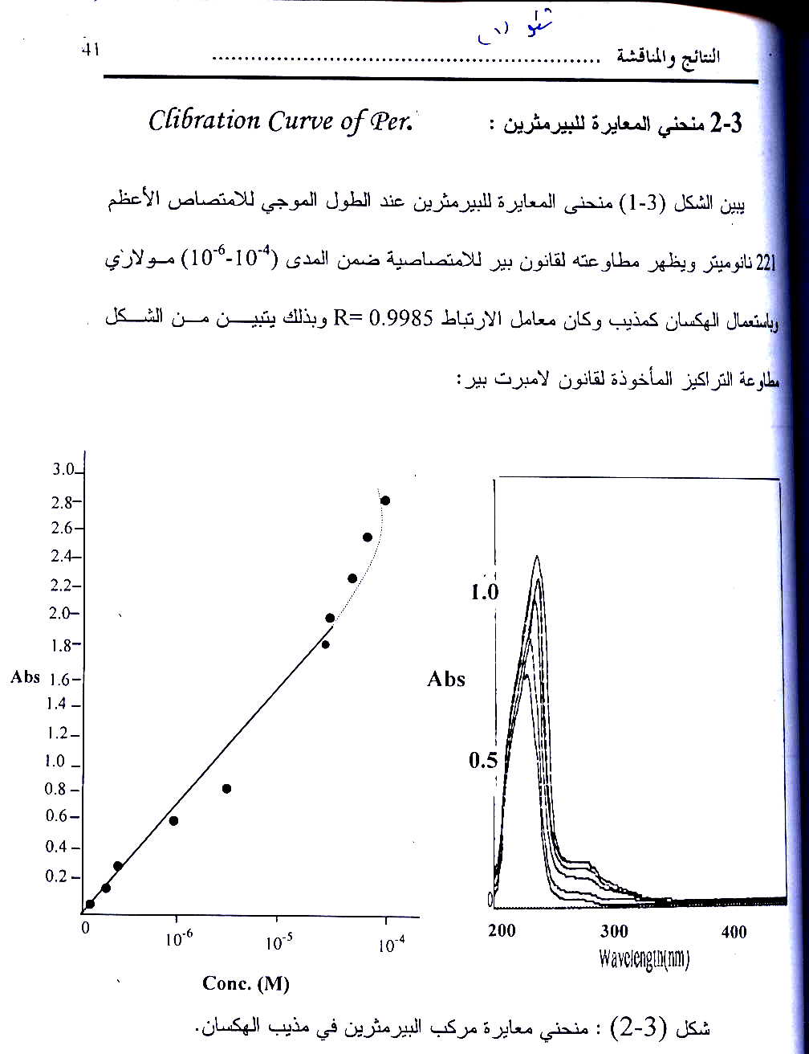

شكل (1) : منحني معايرة مركب البيرمثرين في مذيب الهكسان

Conc. (M)
Abs.
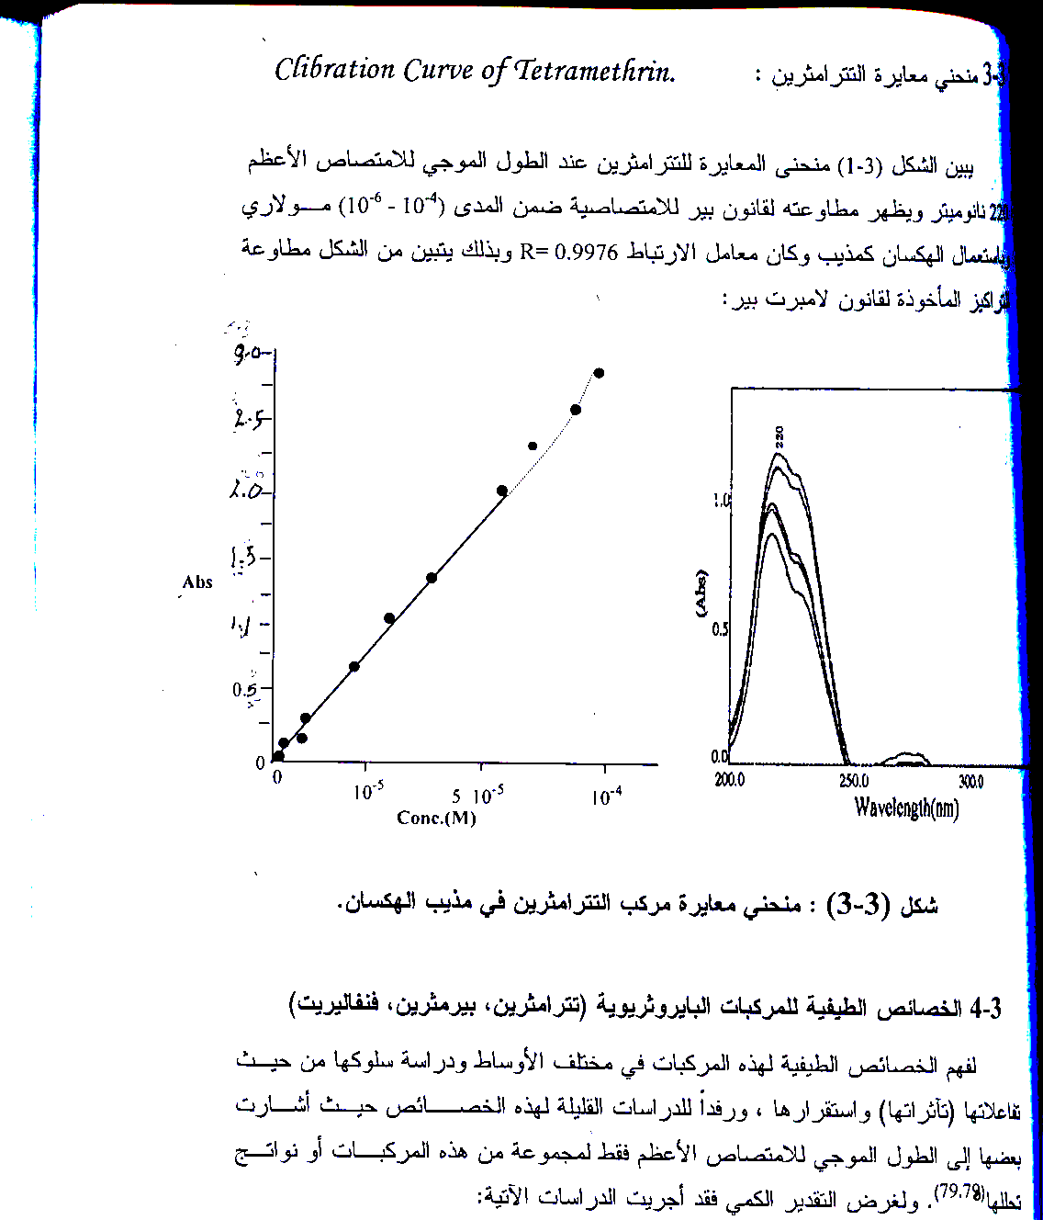

شكل (2) : منحني معايرة مركب التترامثرين في مذيب الهكسان

شكل (3) : طيف امتصاص شبيه مساعد الإنزيم Ub₀ في المنطقتين فوق البنفسجية
والمرئية بمذيب الهكسان

شكل (5) : طيف امتصاص مزيج (Tet.+Ub₀) في المنطقتين فوق البنفسجية والمرئية
شكل (4) : طيف امتصاص مزيج (Per.+Ub₀) في المنطقتين فوق البنفسجية والمرئية
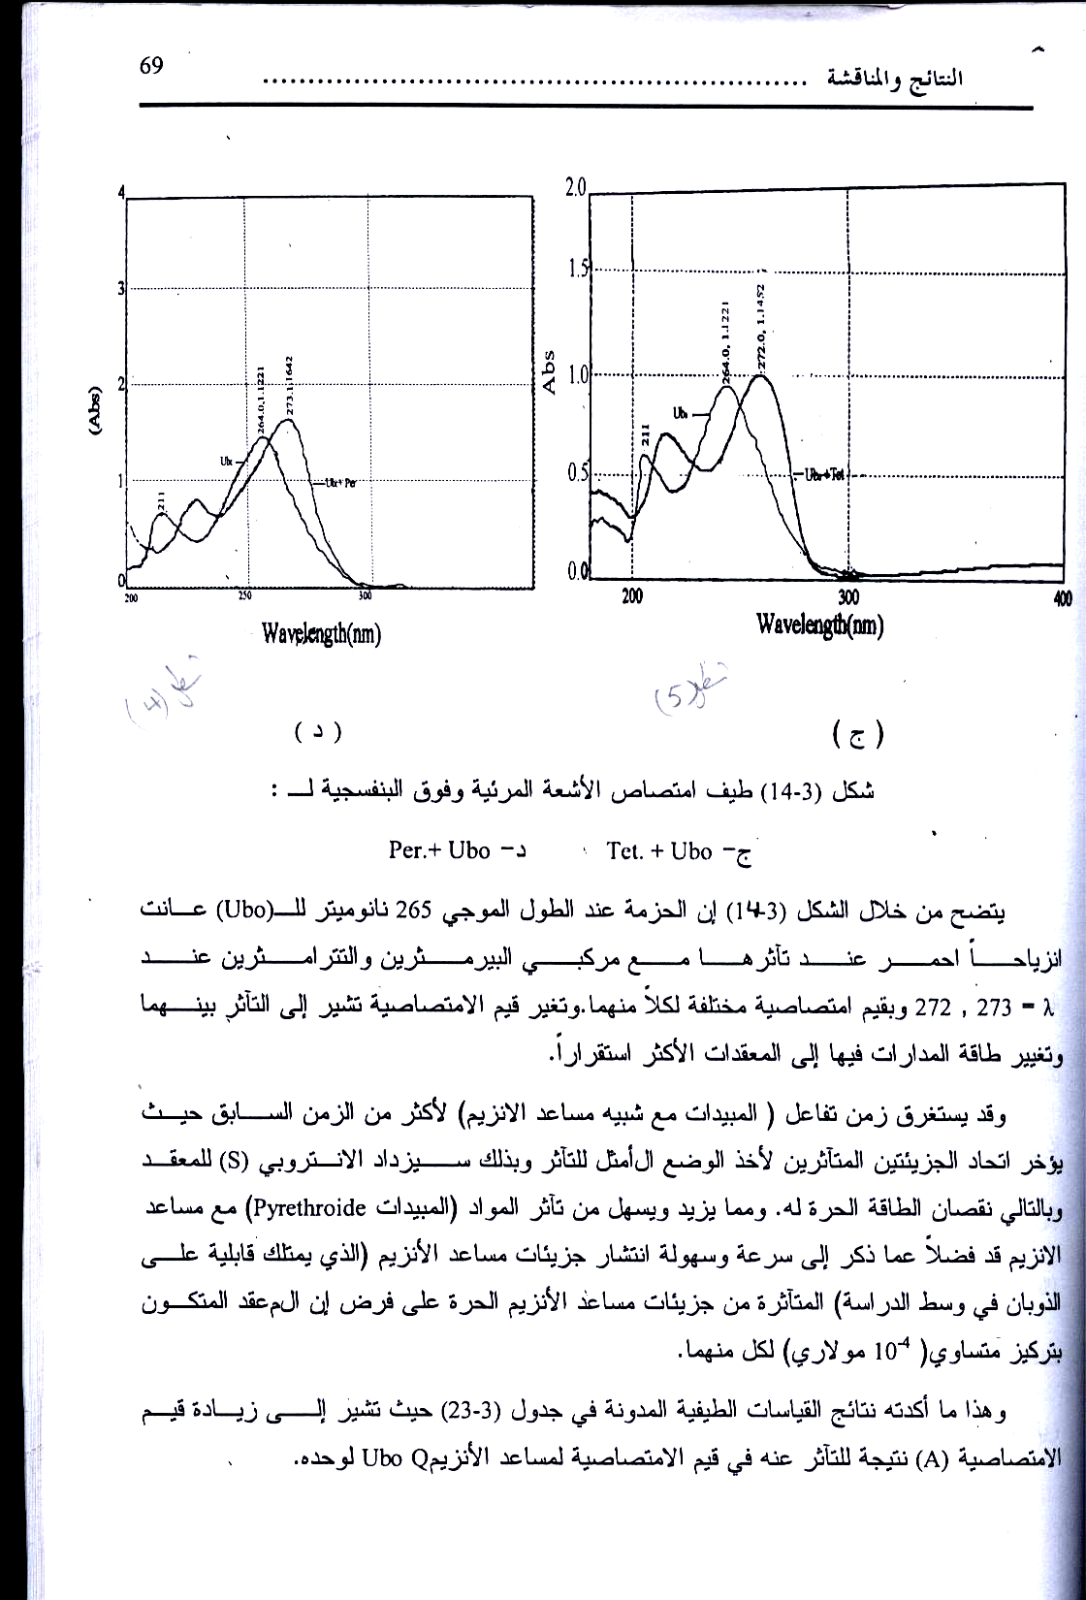

شكل (6) : طيف امتصاص السايتوكروم C بشكله المختزل في المنطقتين فوق البنفسجية والمرئية بمذيب الماء المقطر اللاايوني
Abs

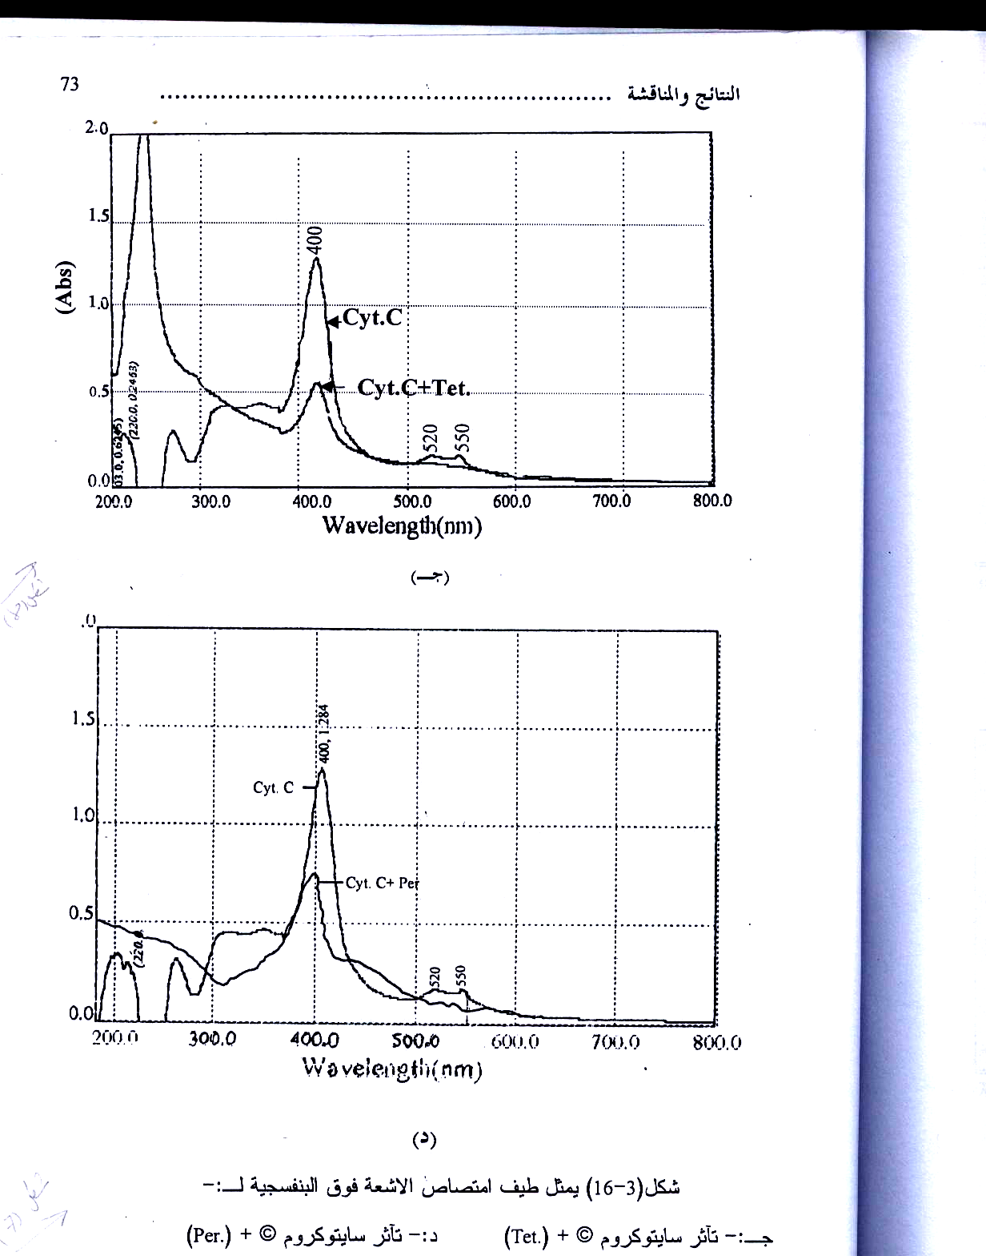
شكل (7): طيف امتصاص مزيج (Per.+Cyt.C) في المنطقتين فوق البنفسجية والمرئية
Abs

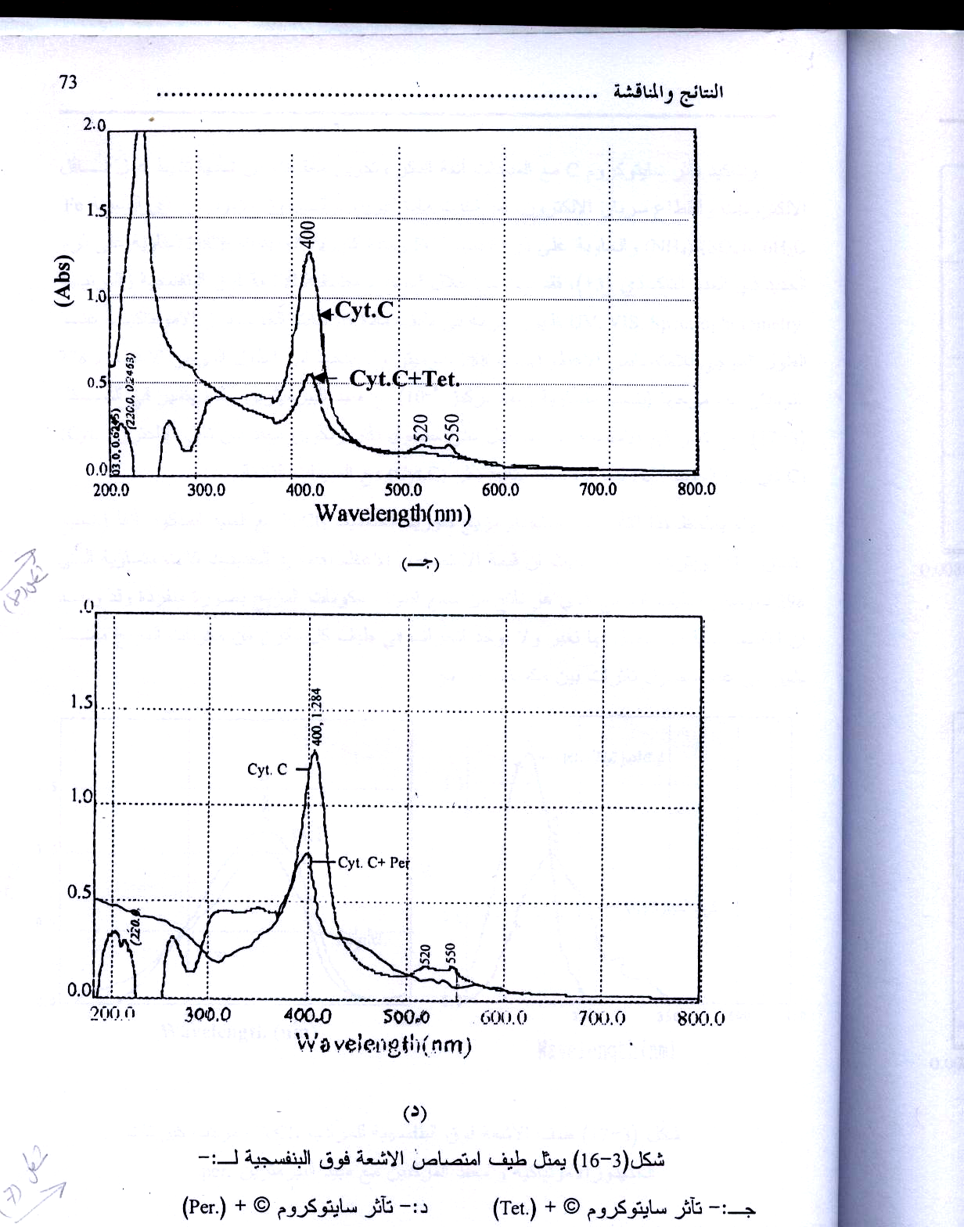
شكل (8): طيف امتصاص مزيج (Tet.+Cyt.C) في المنطقتين فوق البنفسجية والمرئية

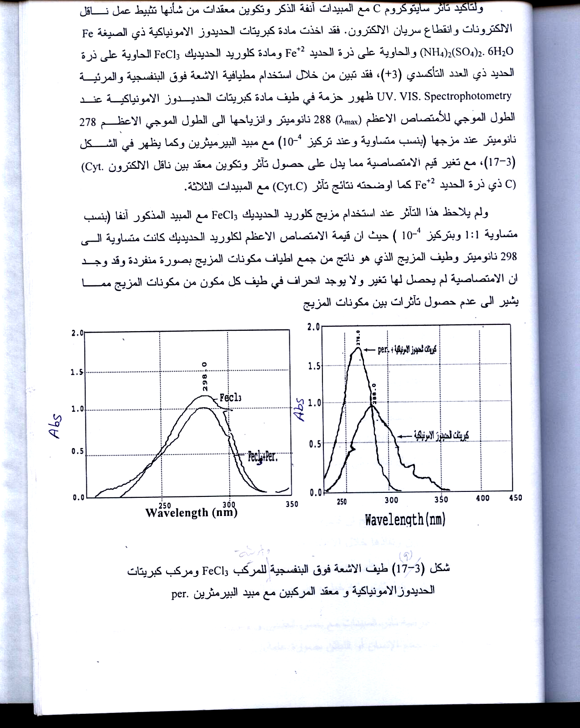
شكل (9): طيف الاشعة فوق البنفسجية والمرئية للمركب FeCl₃ ومركب كبريتات الحديدوز الامونياكية ومعقد المركبين مع مبيد البيرمثرين per.

المصادر
- A.AHmeed, J.Health, 2004, 5 .
- W.S.Abbot , J.Ecoon. Ent, 2002, 18,3.
- B.Gassner, A.Wuithrich, G.Scholtysik, and M.Solioz, J. Phar.Exp. Ther., 1997, 281,2 ,855.
- E.M.Mark, J. Phar. Exp. Ther., 2002, 2,2.
- K.A. Marteen, J. Polution pf Enviroment , 2004, 2 , 6.
- T.Sasaki, S.Eguchi and M.Mhno, J. Org. Chem. , 1986, 33, 676.
- J.MiyaMoto, I.YamaMota and M.Eto. , J.Agric.Biochem., 1968, 322.
- B.Pallmon and A.Pullmon “Quentum Biochem.,” John Wiley and Sons, NewYork , 1963, p.471.
- L.R.Fisher, J.Chem.Soc. Rev., 1977, 1225.
- R.K. Marray and P.A. Mayes, " Harper Biochemistry" U.S.A., 115 (1990).
- S.Jalil, M.Sc. Thesis, College of science , Baghdad University (1976).
- Foster, "Organig Charge Transfer Complexes", Academic press, New York, p.2 (1969).
- F.Y. Bullock, "Charge Transfer in Biology", Academic press, New York, p.82 (1976).
- S.Michael , E.Sicgfried, J.D.Chandler and D.M.Mein Klance, Int., J.Pest. Biochem. and Physiology, 2000, 67,2, 137.
- S.J. Baqir and M.Shanshal, Iraqi J. Sci., 1991, 607.
- M.Mammo and M Shanshal, Z. Nature Forsch, 1977, 339, 55.
- H.C.Chiang, A.Lukton, J. Phys., 1985, 79,18 .
- T.Kitagawa, Y.Ozaki, J. Tevaoka, Y.Kyogoka and T.Yamauak, Int, J.Biochim. Biophys. Acta, 1979, 444, 100.
- J.A.Huehy, “Coordination Biological Chem.”, John Wiley and Sons ., 1979, p.413, 417.

